Класханов Расул 5 лет «Волшебный лес»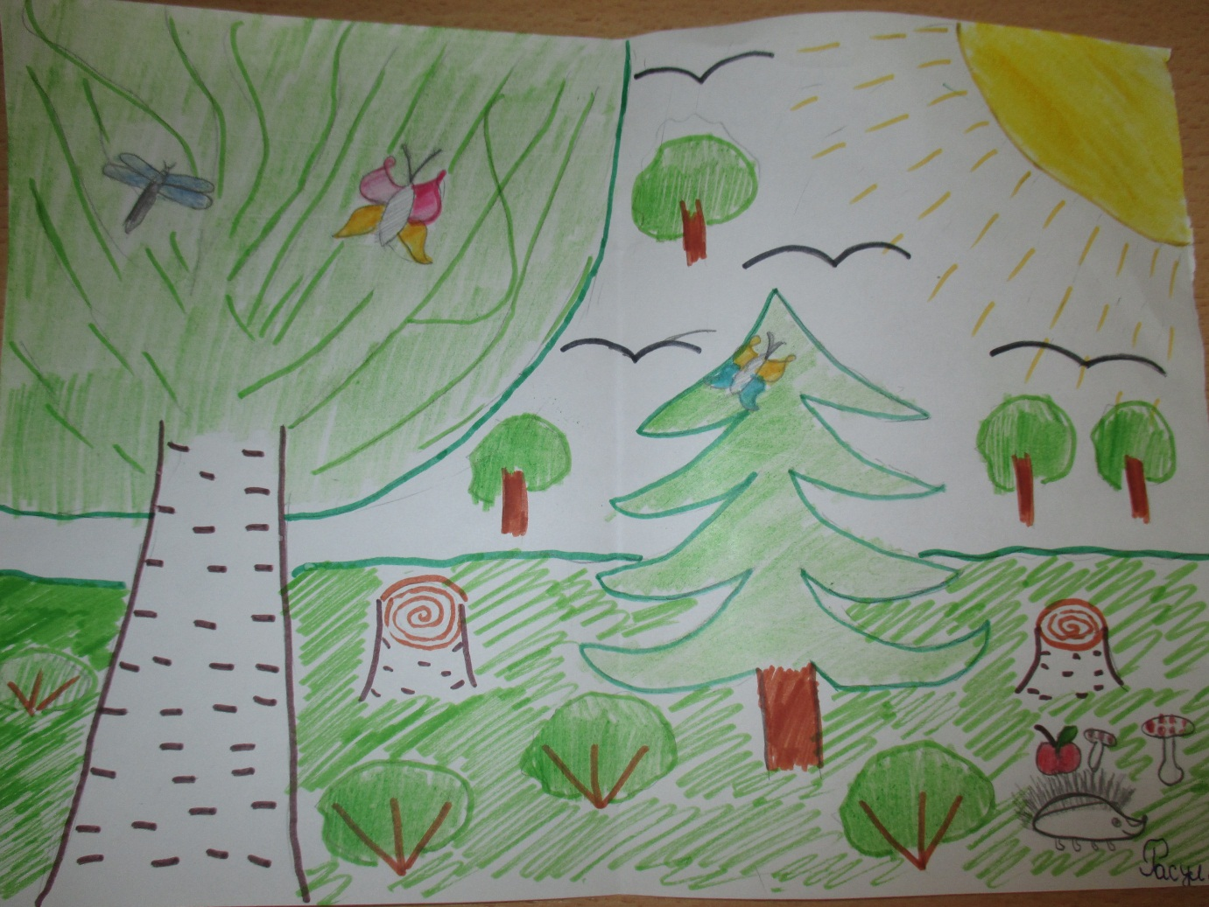

Борисенко Артем 5 лет «Лесное озеро»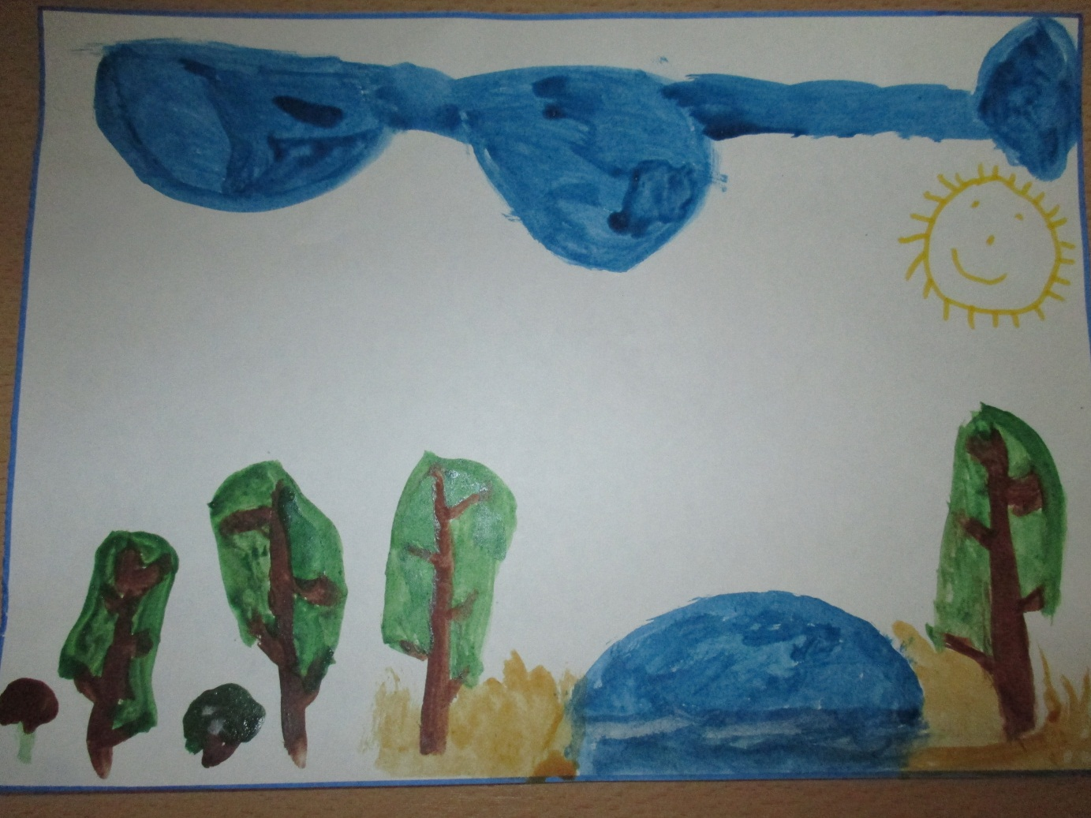

Пономаренко Полина 5 лет «Лес»
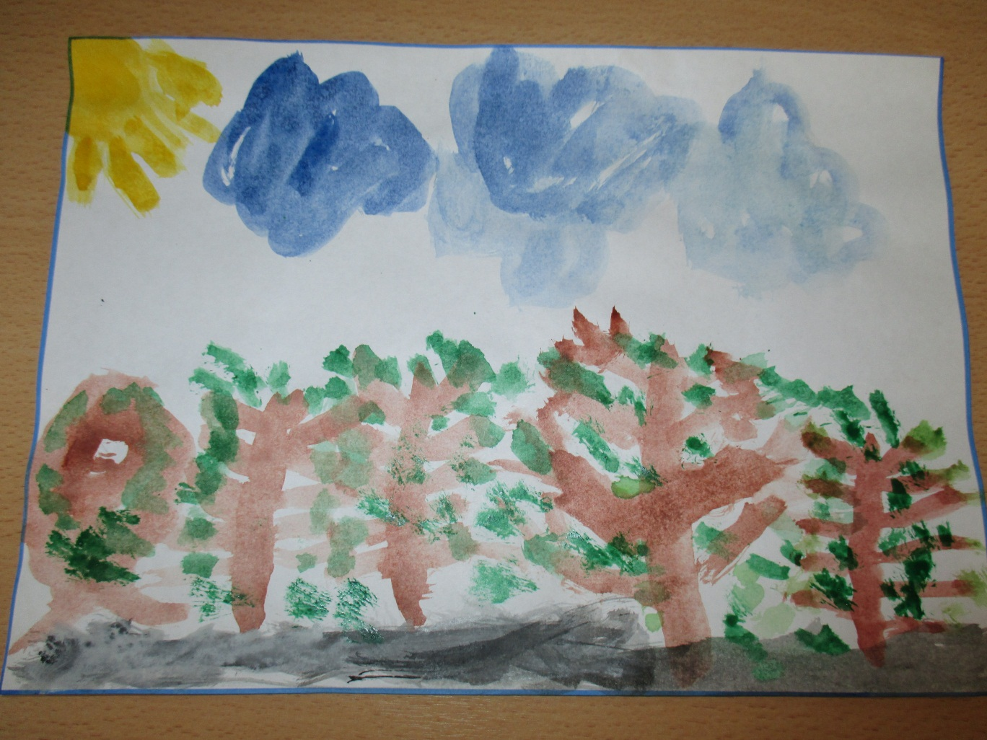

Тивольт Арсений 6лет «Сказочный Лес»
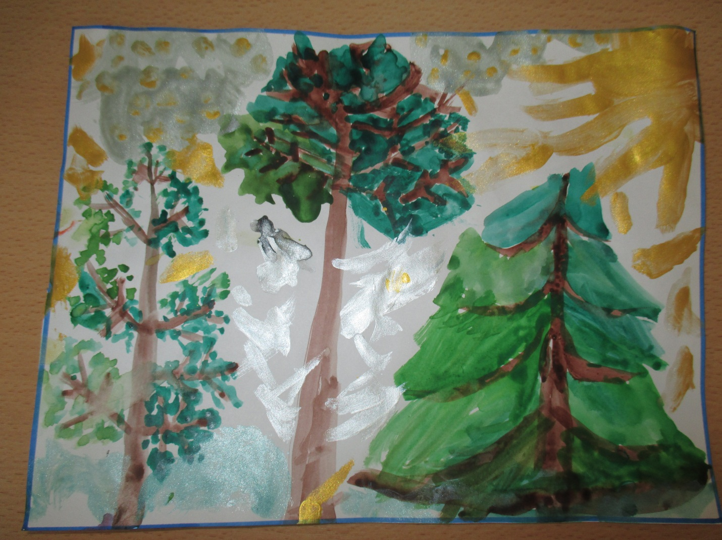

Пенигин Арсений 6 лет «Красивая картина лета»
